Сценарій
Різдвяного привітання
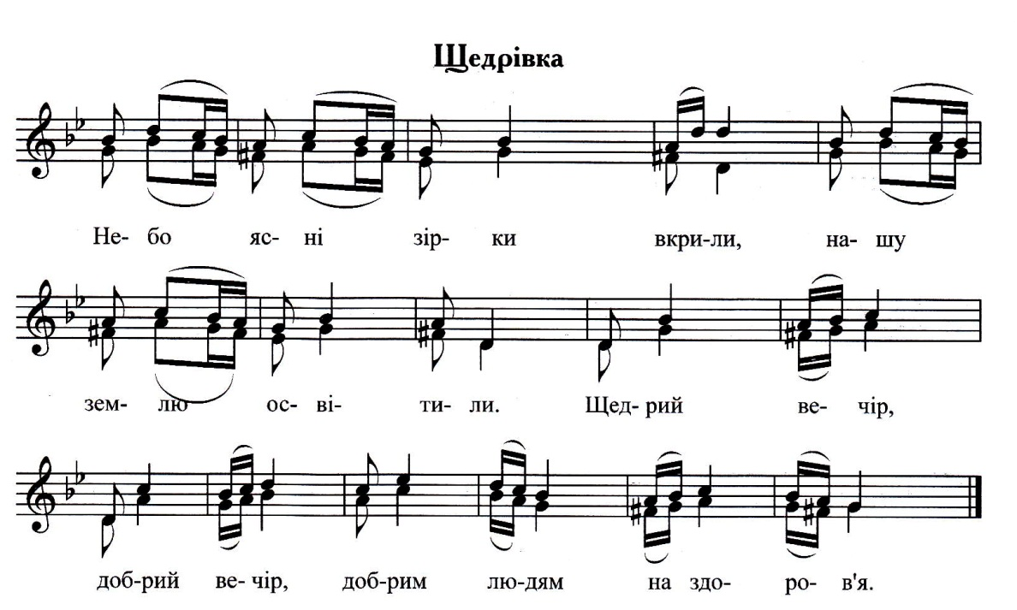
***
Містом білим новорічним
Спішною ходою
Ми за звичаєм народним
Ходим з колядою
Щедрий вечір, добрий вечір!
Добрим людям на свят вечір
***
Від хати до хати іде коляда,
Дзвінок сповіщає
Про свято Різдва,
Христос ся рождає
Славімо його!
Несе в кожну хату
Він радість й добро.

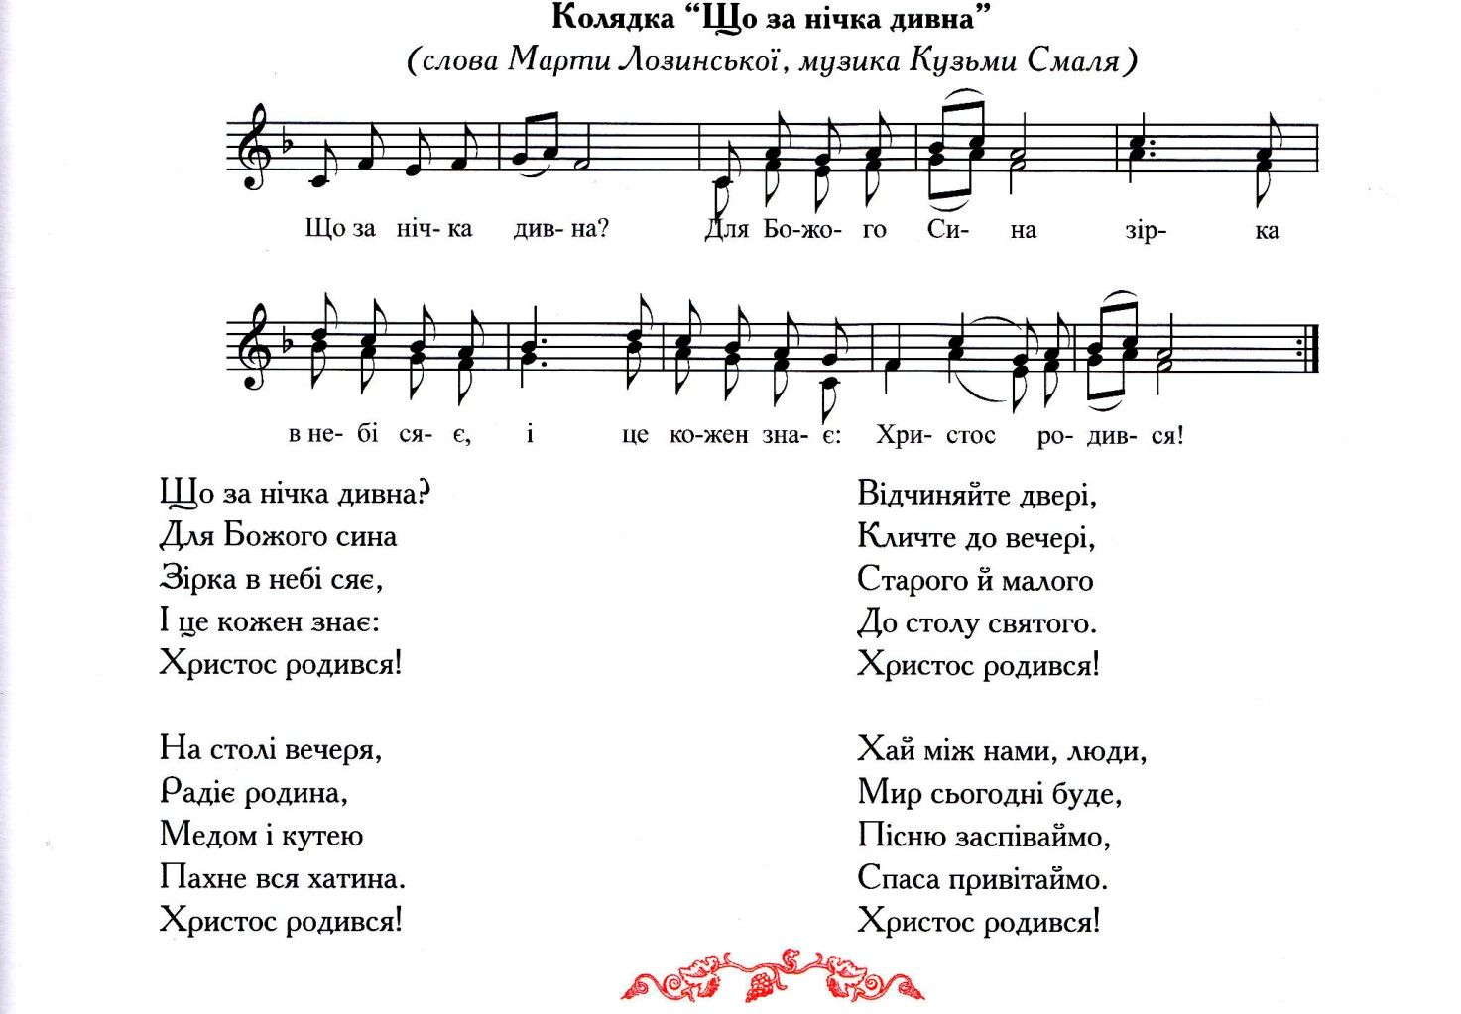
Золотая зіронька мерехтить над хатою,
Хай ваша родинонька та й буде багатою.
Хай завжди на покуті сонечком – хлібина,
Хай живе у злагоді вся ваша родина.
У вікна хай не стукає лихо зле з бідою,
Хай душа не вицвіте, буде молодою.
Хай же ваші діточки хворощів не знають,
Батькові і матері вдома помагають.
Щоб було довіку вам в хаті їсти й пити,
Щоб не розучилися
Ви людей любити.
***
Колядки всім співаємо
Христа ми прославляємо
Щедруємо, вітаємо, Усіх поздоровляємо.
У Різдвяний день всім щастя, миру зичимо і нових пісень.

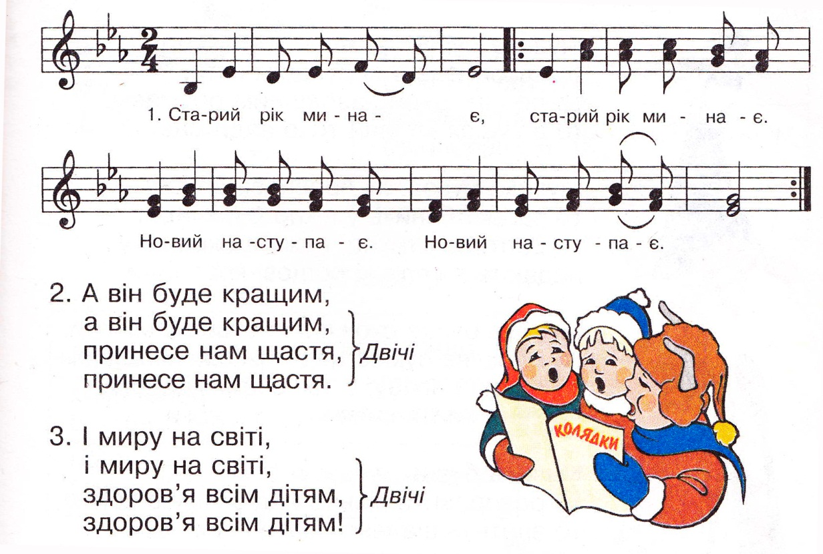
***
З Новим роком вас вітаю,
Щастя й радості бажаю!
Зичу вам на Новий рік,
Щоб щасливий був ваш вік
І не кашляйте ніколи –
Від Миколи до Миколи,
Щоб була мука смачна
і не видно в скрині дна
Щоб не було сварки в хаті,
Ані вітру на загатті,
Щоб завжди був хліб та ніч,
Як голоден – сядь та й їж
Щоби діти вам здорові,
їсти кашу все готові,
Щоб вам з них була потіха,
А ще гривень – хоч пів міха!
***
Мир і спокій цьому дому.
Тут немає місця злому,
Слава Богу, добрі люди,
Нехай радість з вами буде.
Хай минає вас все лихо,
Хай сидить біда вже тихо,
Щоб в усьому вам щастило,
Щоб вам жити було мило.
Будьте здорові разом з діточками,
Нехай смутку й горя не буде між вами!
***
Виконується щедрівка «Слава нашим господарям»
***
Коляд, коляд, колядниця!
Хай нам родить і пшениця,
І горох і сочевиця,
Кукурудза і овес,
Щоб ряснів наш рід увесь!
***
Сійся, родися, жито, пшениця,
Картоплі по стелю, льон по коліна
Щоб у нас у всіх голова не боліла.
На щастя, на здоров’я, на Новий рік!
***
Житом, житом із долоні засіваю в ваші домі,
Будьмо дужі і здорові,
Щоб збулося все нівроку,
З новим щастям, з Новим роком!
***
Дай Боже щастя в вашу хату
І господарям довгий вік
А всім нам в мирі і в достатку
Знову побачитись за рік
Виконується колядка «Добрий вечір тобі, пане господарю»

